муниципальное бюджетное дошкольное образовательное учреждение детский сад «Алёнушка» г. Волгодонска

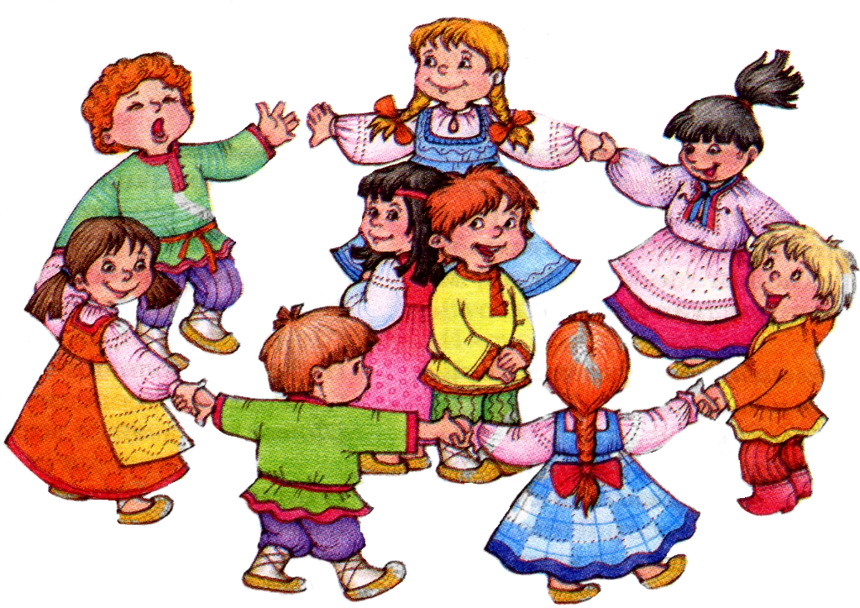

ХОРОВОДНЫЕ ИГРЫ ДЛЯ ДЕТЕЙ 2-3 ЛЕТ
Воспитатель: Е.А. Кузнецова

г. Волгодонск
2020 г.
Хороводные игры, всегда были любимы и маленькими и взрослыми на Руси, без них не обходился ни один праздник. Хороводные игры - это целый комплекс игровых упражнений, которые включают в себя свободное движение, музыку, пение, пантомиму, а также декламацию стихов.
Хороводные игры, очень нужны для детей дошкольного и младшего школьного возраста.
Они знакомят детей с древними традициями и обрядами, развивают коммуникативные навыки, способствуют совершению двигательных навыков, развивают чувство ритма, музыкальный слух.
Нужно только правильно подобрать музыку, слова, придумать смысл игры.
Хороводная игра «Колпачок»
Цель: учить детей браться за руки, выполнять движения согласно тексту игры.
Текст песенки:
Колпачок, колпачок
Тоненькие ножки,
Красные сапожки.
Мы тебя кормили,
Мы тебя поили,
На ноги поставили,
Танцевать заставили.
Описание игры. Дети становятся в круг, выбирают одного из детей, он будет «колпачком». Дети ходят по кругу и приговаривают слова по тексту. Когда произносятся слова «мы тебя кормили, мы тебя поили», круг сужается, затем снова дети расходятся назад, образуя большой круг, и хлопают в ладоши. Ребенок, стоящий в центре круга танцует. Затем игра продолжается.

Хороводная игра «Карусель».
Цель: учить детей согласовывать движения со словами стихотворения, реагировать на словесный сигнал педагога.
Описание игры. В центре становится педагог, который держит обруч с привязанными ленточками (обруч с ленточками поднять вверх). Дети становятся в круг и берутся левыми руками за ленточки «сели на карусели». Идут по кругу и произносят слова песенки:
Еле, еле, еле, еле
Завертелись карусели,
А потом кругом, кругом —
Все бегом, бегом, бегом.
Сначала дети идут медленно, а после слова «бегом» бегут по кругу.
Тише, тише, не спешите,
Карусель остановите,
Раз и два, раз и два —
Вот и кончилась игра.
Карусель начинает кружиться медленно, наконец, останавливается. Когда карусель остановится, дети бросают ленточки, и бегают по площадке, а по сигналу педагога, вновь бегут, образуют круг и берутся руками за ленточки.

Хороводная игра «Круг кружочек»
Цель: учить детей ходить по кругу, держать ровный круг.
Описание игры. Дети, держась за руки, идут по кругу, проговаривая слова:
Круг кружочек
Маленький шажочек,
Раз, два, три –
Повернись - ка, (называют имя ребенка) ты!
И так продолжается до последнего игрока. Когда все дети из круга будут повёрнуты – дети произносят:
Круг кружочек
Маленький шажочек,
Раз, два, три, четыре, пять –
Повернулись все опять.
Дети поворачиваются все лицом в круг.

Хороводная игра "Мышки"
Описание игры. Дети делятся на две подгруппы («Мышки» и «детки»).
Дети становятся в круг, держась за руки поднятые вверх как воротца, приговаривают текст песенки.
«Мышки» - бегают в круг и из круга.
Ах, как мыши надоели.
Всё погрызли, всё поели,
Берегитесь же плутовки,
Доберёмся мы до вас.
Как поставим мышеловки –
Переловим всех за раз!
Мышеловка закрывается. Дети опускают руки и кто остался в центре, того поймали. Игра начинается сначала.

Хороводная игра « Мы матрешки»
Цель: учить детей выполнять движения согласно тексту песенки.
Описание игры. Дети становятся в круг и ходят по кругу, повторяя слова песенки за педагогом, выполняя действия, о которых поется в песенке.
А у нас, как у нас чистые ладошки.
Мы матрешки, вот какие крошки.
А у нас, как у нас новые сапожки.
Мы матрешки, вот какие крошки.
А у нас, как у нас новые платочки.
Мы матрешки, вот какие крошки.
Побежали, побежали все мы по дорожке.

Хороводная игра « Пузырь»
Цель : учить детей стоять в кругу и выполнять действия, подпевать песенку, упражнять в согласовании приседания со словами и проговаривании слов – раздувайся пузырь, звука ш-ш-ш.
Раздувайся пузырь,
Раздувайся большой,
Оставайся такой,
Да не лопайся!
Он летел, летел, летел,
Да за веточку задел
Ш-ш-ш - лопнул пузырь!
Описание игры. Дети становятся в круг. Затем начинают ходить по кругу и приговаривать слова, до тех пор пока не скажут « лопнул пузырь» .Тогда они опускают руки и присаживаются, произнося при этом звук ш-ш-ш. Игра повторяется.

Хороводная игра «Флажок»
Цель: учить детей стоять в кругу и выполнять действия , подпевать песенку.
Дети встали в кружок,
Увидали флажок,
Кому дать, кому дать,
Кому флаг передать?
Выйди, Саша в кружок,
И возьми скорей флажок.
Описание игры. Дети стоят в кругу, в середине круга лежит флажок. Дети идут по кругу и произносят текст. Выходит вызванный ребенок, поднимает флажок, затем, машет им и кладет на место. Затем игра продолжается.

